Nr-7 Proiect didactic de scurtă durată
la disciplina Educație fizică
Clasa:VIII-a
Data desfășurării:
Profesor:
Tipul lecției:Lecţie de formare a priceperilor şi deprinderilor motrice.
Modulul Nr.3: Volei .
Subiectul lecției: Lovitura de atac.
Unități de competență: Nivelul B2
3. 1. Explicarea beneficiilor practicării jocului de volei din perspectiva dezvoltării personale.
3. 2. Respectarea regulilor de securitate și a normelor de igienă în cadrul practicării jocului de volei.
3. 3. Executarea comentată a structurilor de mișcări în complexe de elemente și procedee tehnice din volei.
3. 4. Coordonarea abilităților specifice jocului de volei în procesul practicării acestuia
Obiectivele lecției: la sfârșit de lecție elevul va fi capabil:
O₁:-să cunoască și să descrie tehnicile corecte la executarea loviturii de atac
O₂ :-să efectuieze o serie de exerciții de încălzire pentru actictivitatea fizică
O₃: -să execute corect lovitura de atac peste plasă, la perete, în țintă.
O₄: -să realizeze o serie de exerciții de jos, din față, din lateral,din săritură.
O₅: -să colaboreze eficient cu colegii în timpul activităților de grup.
Strategii didactice:
  - Forme de organizare : frontal, individual, în perechi, în grup.
  - Metode și procedee: explicația, demonstrația, indicația, metoda învățării separate, exersare.
- Mijloace didactice: : fișe didactice, imagini video, TIC, inventar și utilaj sportiv.
Bibliografie:
*Curriculum la disciplina Educație fizică, clasele V - IX. Chișinău: MECC, 2019,
*Ghidul de implementare a curriculumului la disciplina Educație fizică, clasele V - IX. Chișinău: MECC, 2019.
*,,Volei noțiuni de bază ,Dragan A, București 2000 România de Mâine.
*,,Volei Bazele teoriei metodice. Federația romînă de volei București 2005.
*1500 exerciții pentru un antrenamen în circuit, teoria și metodologia unui antrenament sportiv CNPFA București 2001
*Exerciții special și ajutătoare folosite la lacțiile de volei ,Conohova Tatiana.,Chișinău 2001.
Ob.  Op |  | Conținuturi didactice |  | Dozarea efortului fizic | Strategii didactice |  |  | Recomandări/ indicații metodice
 |  |  |  | Dozarea efortului fizic | Forme de organizare | Metode,  procedee | Mijloace | Recomandări/ indicații metodice
Partea pregătitoare (10-12minute)
O1  O2 |  |  | Aliniera, verificarea ţinutei şi a stării de sănătate,prezenţa.  Exerciții la atenție  Anuntarea temei și a obiectivelor operaționale.  Reactulizarea cunoștințelor  Prezentare scurtă,provesorul explică elevilor  Procedee tehnice: pasa, preluarea, serviciu. | 5min | Frontal  - în linie pe un singur rând ☺☺☺☺☺☺ ☻ | Aranjarea  Comunicare Demonstrație | Pe o linie dreaptă Comenzile la dreapa/stangă | Ținuta corectă,  Memorare Îndeplinirea corectă
O1  O2 |  |  | Exerciții de mers și alergări:  - Mers pe vârfuri, brațele sus;  - Mers pe călcâi, brațele la spate;Mers rulat;  - Alergare cu joc de glezne;  - Alergare obișnuită;  -Alergare șerpuită cu schimbarea direcției  -Alergare cu pendularea gambei înapoi  - Alergare cu picioarele drepte înainte;  - Alergare cu pași alăturați;  - Alergare cu pași încrucișați;  - Alergare cu spatele;  Exerciții de dezvoltare fizică generală în mers  - Rotirea brațelor înainte înapoi;  - Mișcări de brațe lateral, sus, înainte, jos;  - Brațele înaintea pieptului, coordonări de brațe;  - Înclinarea trunchiului spre stânga, dreapta Aplecări spre piciorul drept, stâng;  - Ridicarea piciorului drept/stâng sus:  - Fandări înainte, brațele lateral;  - Regruparea din coaloană câte unul în coloană câte 4 | 3min  4min | Coloană  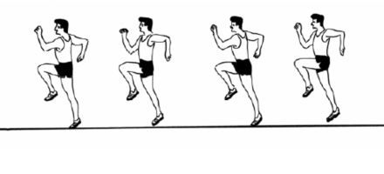  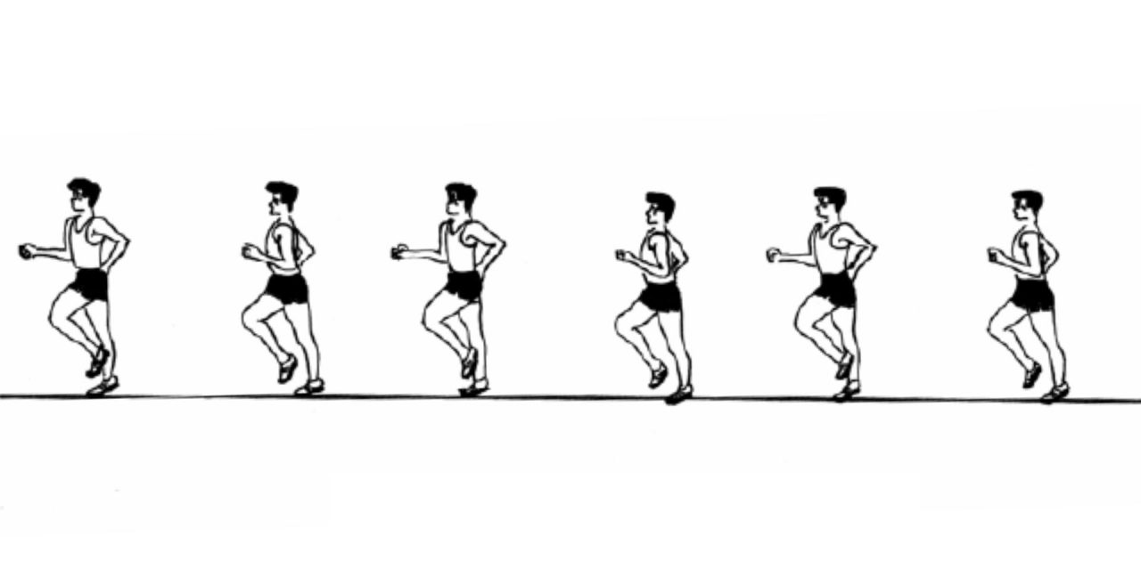  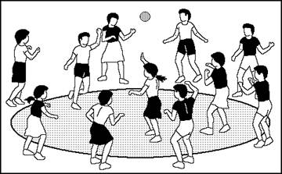 | Explicația  Demonstrația  Explicația  Demonstrația | Spațiu marcat  Conuri | În coloană câte unul;  Spatele drept ;  Coordonăm mișcările de brațe cu cele de picioare;  Îndeplinim mișcările corect;  Păstrăm distanța de 2 metri  Rotirea brațelor deplin;  Spatele drept;  Nu aplecăm corpul înainte în timpul executării aplecărilor;  Ridicarea piciorului drept înainte
Partea de bază (28-30 min)
O1  O3  O4  O5 |  |  | Tema –Lovitura de atac.( Vezi lecția anterioară)  Exerciții de coordonare și tehnică  1.Exerciții cu atingere și ridicarea mingii:  -Jucătorul se poziționează sub plasă, ridică mingea și încearcă să o lovească cât mai corect și puternic.Concentrarea trebuie să fie peforma corectă a loviturii și pe poziționarea mâinii.  2. Lovituri la perete:  -Jucătorul lovește mingea către un perete de la o distanță de 2-3metri, concentrându-se pe tehnica corectă a mâinii și a brațului. Este util pentru repetarea mișcărilor și îmbunătățirea consistenței.  3.Exerciții de forță și putere  1. Sărituri cu mingea medicinală:  -Jucătorul efectuează sărituri verticale ținând o minge medicinală, îmbunătățind astfel forța picioarelor și a trunchiului, necesară pentru o lovitură de atac puternică.  2. Lovituri cu greutăți:  -Jucătorul utilizează greutăți ușoare (de exemplu, gantele) și simulează mișcarea loviturii de atac. Acest exercițiu ajută la dezvoltarea forței brațelor și a umerilor.  3. Exerciții de precizie  1. Lovituri la ținte:  -Se amplasează ținte pe terenul advers (cercuri de hula hoop, conuri) și jucătorii încearcă să lovească mingea în aceste ținte. Acest exercițiu ajută la îmbunătățirea preciziei și a controlului direcției loviturilor.  2. Lovituri cu marcaje pe teren:  -Se trasează diverse zone pe teren și jucătorii trebuie să direcționeze mingea către aceste zone specifice. Aceasta ajută la dezvoltarea unui atac variat și precis.  1. Atac din alergare:  - Jucătorul începe de la linia de fund și aleargă spre plasă, efectuând o lovitură de atac din săritură. Acest exercițiu dezvoltă coordonarea și sincronizarea mișcărilor.  2. Atac la plasă:  - Jucătorul efectuează repetat sărituri și lovituri de atac, concentrându-se pe sincronizarea mișcării brațelor cu săritura și lovirea mingii la punctul maxim al săriturii.  Aceste exerciții ajută la dezvoltarea unei lovituri de atac eficiente și precise, esențială pentru succesul într-un meci de volei. | 10min  10min | 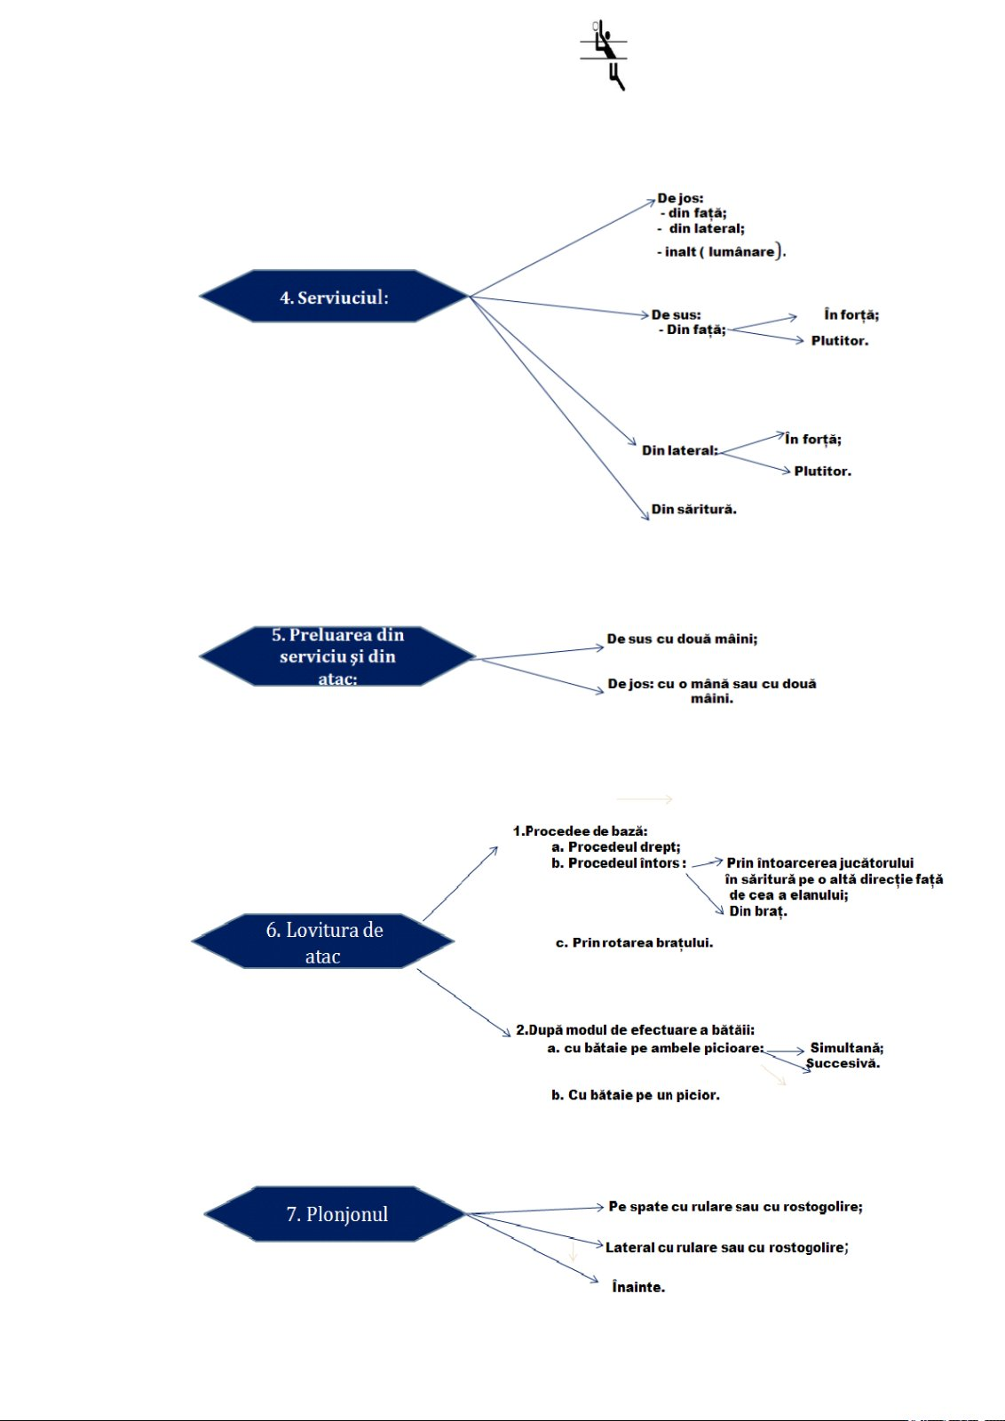  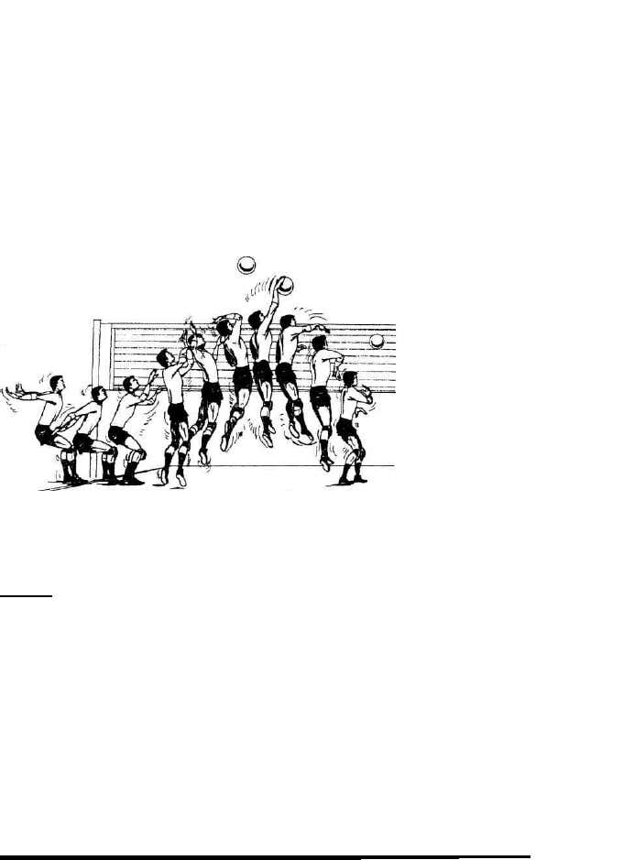  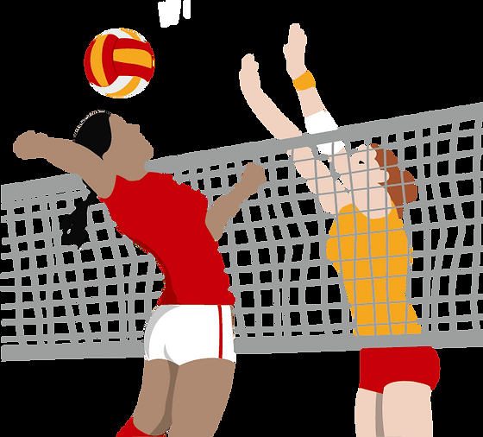  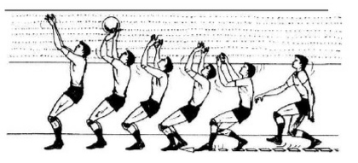  Individual  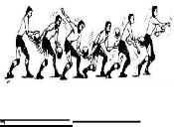  individual  În grup  În perechi | Explicația  Demonstrația  Explicația  Demonstrația  Circuit  Explicația  Demonstrația  Explicația  Demonstrării  Problematizării | Conuri  Mingi  Fluer  Mingi de volei  - Conuri sau jaloane pentru delimitarea spațiului de joc  Perete sau plasă de volei (dacă este disponibilă) | Menținem distanța;  Depunem efort maxim în executare;  Să execute corect lovitura de atac  picioarele pe aceiaşi linie, orientarea corpului pe alte direcţiidecât cea a fileului, ţinerea mingii prea aproape sau prea departe de corp;  Tragem atenție la îndeplinirea tehnici.  Respectăm regulile de securitate în timpul executării exercițiilor  Efectuarea elanului și loviturii de atac să fie în coorcodanță cu pasa mingii.  Deplasarea se execută dupa ce mingea se lovește de podea, oprirea până la preluare.  Lovitură de atac precisă.
 |  |  | Joc dinamic  Volei circular  Copii formaează un cerc mare cu toți jucătorii. Mingea trebuie lovită în aer și fiecare jucător trebuie să o lovească o dată înainte de a o trimite altui jucător. Scopul este să mențineți mingea în aer cât mai mult timp fără a cădea pe pământ. | 8min | In echipă | Explicația  Demonstrării  Problematizării | - Minge de volei | Tragem atenție la îndeplinirea tehnici corecte.  Respectăm regulile de securitate în timpul jocului.
Partea de încheiere (5-7 minute)
O4 |  |  | Revenirea organismului după efort. Întinderi și exerciții de respirație pentru relaxarea musculaturii. | 3min | În perechi | Demonstrația |  | Terminologia corectă.
 |  |  | Totalurile lecției  Încurajarea comunicării între elevi pentru a se ajuta reciproc să îmbunătățească performanța. | 2min | - în linie pe un singur rând ☺☺☺☺☺☺ ☻ | Analiza  Observația  Aprecierea |  | Recapitularea principalelor aspecte învățate în timpul lecției.

